第十二届中国－东盟教育交流周
附件1：
自主承办项目申报表

部门负责人签字（加盖公章）： 年 月 日

项目信息
项目名称
（中英文）
举办时间
举办地点
项目类型 | □研讨会 □论坛 □竞赛 □展览 □夏令营 □洽谈会  □研修班/培训班 □发布会 □其他
背景与意义
预期目标和成果
项目执行
的时间安排
（按月份、分阶段）
项目后续行动
和落实计划
项目英文摘要（500字以内，含主要内容、成果设计、预期目标）
嘉宾信息 | 总规模及东盟国家、港澳台、特邀伙伴国嘉宾人数：
 | 嘉宾邀请渠道：
 | 重要嘉宾信息【姓名—单位和职务—专业特长—在项目中担任角色】
场地要求 | 【如果申请在交流周开幕期举办项目，请填写此项】
设备要求 | 【如果申请在交流周开幕期举办项目，请填写此项】
项目实施部门信息
部门名称
（中英文）
申报部门  联系方式 | 项目负责人【姓名—单位和职务—办公电话—手机号—邮箱】
 | 具体联系人【姓名—单位和职务—办公电话—传真号—手机号—邮箱】
申报部门  邮寄地址 | 地址和邮编：
 | 收件人和电话：
合作承协办方沟通协调进度 | 【如有合作承协办方，请填写此项并注明合作方单位名称、联系人、联系方式】
其他事项
经费预算 | 【如果申请在交流周开幕期举办项目，请填写此项并注明经费预算明细】
对第十二届交流周
的建议
其他事项
注：
1.请于2018年12月20日前填写本表，经部门负责人签字并加盖公章后交至国际合作处422室，word电子文档发送至邮箱：495458444@qq.com。
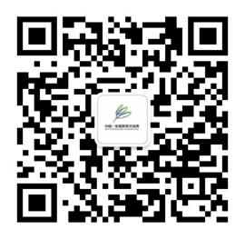
2.更多信息请关注中国-东盟教育交流周官方微信号:

